Тема: «Розв’язання задач на знаходження дробу від числа та числа за значенням його дробу»
Мета:
Закріпити знання учнів з теми «Звичайні дроби», удосконалити вміння і навики порівняння дробів, додавання і віднімання дробових чисел з однаковими знаменниками, виділення цілої частини з неправильного дробу та перетворення мішаного числа в неправильний дріб, знаходження числа за його дробом та дробу від числа; розвивати логічне мислення, вміння працювати самостійно, вміння використовувати теоретичні знання для розв’язання практичних задач; виховувати інтерес до предмету.
Хід роботи:
- Організаційний момент.
Діти, у нас сьогодні не звичайний урок – ми завітаємо в гості до Вінні – Пуха та його друзів і разом з ними пригадаємо все, що ми знаємо про дроби, будемо розв’язувати задачі на додавання і віднімання дробів з однаковими знаменниками, порівняння дробів, знаходження дробу від числа та числа за його дробами. Свою оцінку ви будете накопичувати протягом уроку, для цього вам знадобляться такі фішки:
«Синя кулька»- 1 бал.
«Зелена кулька»- 2 бали.
«Горщик з медом»- 3 бали.
В кінці уроку ви порахуєте свої бали і отримаєте оцінку, яка дорівнює їх сумі .
Отже, починаємо.
Відкриваємо зашити і записуємо число, тему уроку.

II Актуалізація опорних знань.

-Вінні-Пух вирішив вивчити дроби, в цьому йому допомагала мудра Сова, але ви мабуть пам’ятаєте, що в голові у нього стружка, і тому складні слова його тільки засмучують, отже Вінні-Пух забув все, чого навчила його Сова. Давайте нагадаємо Вінні все, що він повинен знати про дроби.

1 слайд Що таке дріб?
2:3=2/3(2-чисельник,3 знаменник)
Як називається число 2?
число 3?
2 слайд На що вказує знаменник? На що вказує чисельник?

3 Слайд 2/3 год. = 40 хв.
3/5 м = 60 см
7/12 доби = 14 год.
7/10 ц = 70 кг

4 Слайд 5=15/3 8 =48/6 4=20/5 1=7/7
14/7=2 32/8=4 9/9=1

5 Слайд Які дроби називаються правильними? Неправильними? Які числа називаються мішаними?
Укажіть вид: ½; 5/3; 4/4; 3 ½; 7/8; 8/7; 4 2/3.
6 Слайд Порівняйте дроби:
2/5 < 3/5 5/8 > 5/12 9/9 = 1
3/7 < 1 4/5 < 5/4 14/3 > 1
7 Слайд Як додати (відняти) два дроба з однаковими знаменниками?
2/5 + 4/5 = 6/5 = 1 1/5 8/9 – 3/9 = 5/9
3 2/7 + 4 3/7 = 7 5/7
1 – 4/12 = 12/12 – 4/12 = 8/12
8 Слайд перетворіть неправильний дріб у мішане число:
13/5 = 2 3/5 37/12 = 3 1/12 100/9 = 11 1/9
9 Слайд перетворіть мішані числа у неправильні дроби:
3 2/5 = 17/5 10 2/7 = 72/7 8 4/9 = 76/9
10 слайд
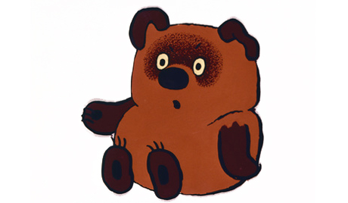
Віні-Пух вам дуже дякує за допомогу, він разом з вами все пригадав, а тепер вирішив зайнятись своєю улюбленою справою-добре підкріпитись, і ми разом з ним вирушимо до великого дуба.

ІІІ Закріплення вивченого матеріалу

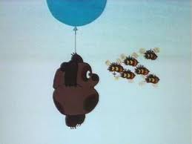
Вінні- Пух іде до дуба за медом.(фрагмент мультфільму)
Слайд11
Задача Коли бджоли побачили Вінні Пуха , 36 з них повірили, що він маленька чорна хмарка, але вони становили лише $\frac{3}{9}$ усіх бджіл вулика. Скільки бджіл не повірили Вінні Пуху?
Розв’язок
36:3x9 =108 (бджіл ) – жили у вулику
108-36=72 (бджоли) – не повірили.

А що ж трапилось далі?
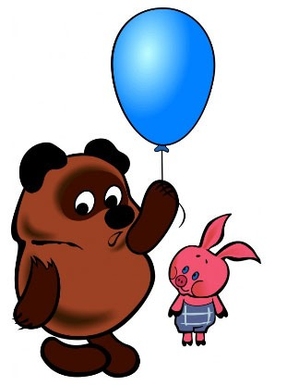
Вінні-Пух падає з дерева (фрагмент мультфільму)
Слайд12
Задача На дереві було 56 гілок, під час падіння Вінні-Пух зачепив 4/7 гілок дерева. Скільки гілок зачепив Вінні-Пух?

Розв’язок
56:7х4=32(гілки)
Спроба поласувати медом залишилась невдалою,а Вінні-Пуху дуже кортіло підкріпитись, і вони з П’ятачком вирішили піти в гості до Кролика.( фрагмент мультфільму)

Слайд13
Задача  У Кролика було :  500гр меду,  200гр згущеного молока,  320гр суничного повидла,  450гр яблуневого джему. | Вінні-Пух з’їв:  4/5меду,  3/4згущеного молока  7/8повидла,  7/9джему.
Питання: на скільки грамів поважчав Вінні-Пух?

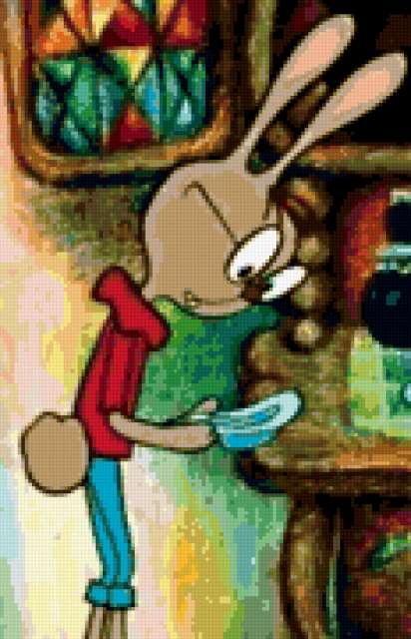
Розв’язок
500:5х4=400(гр.)- меду;
200:4х3=150(гр.)- згущеного молока;
320:8х7=280(гр.)- повидла;
450:9х7=350(гр.)- джему;
400+150+280+350=1180(гр.)- поважчав Вінні-Пух.

-Ви пам’ятаєте, діти, чим закінчився цей обід?
-Вінні-Пух застряг.
- І що йому запропонував Кролик?
-Схуднути. А на питання: «Що допоможе схуднути Вінні-Пуху?» ви дасте відповідь, якщо правильно виконаєте наступне завдання:
Завдання
Побудуйте координатний промінь з одиничним відрізком 12 клітинок. Відкладіть на цьому промені точки з такими координатами: А(2$\frac{1}{\text{12}}$ ), P($\frac{1}{4}$), O($\frac{1}{3}$), D(1$\frac{1}{6}$), S($\frac{1}{\text{12}}$), R($\frac{1}{2}$), I (1$\frac{1}{3}$) , T($\frac{5}{6}$), E(1$\frac{7}{\text{12}}$), T₁(1$\frac{2}{3}$).
Отримали слова: SPORT, DIETA
Групова робота
А тепер ми попрацюємо в групах. 3 групи - «Вінні-Пухи», «П’ятачки”, «Кролики» отримають такі завдання:
1.Доберіть пари – «мішане число = неправильний дріб»
Картки:
$\frac{7}{3}$ ; 2 $\frac{1}{3}$ ; $\frac{5}{3}$ ; 1 $\frac{2}{3}$; 4 $\frac{7}{8}$ ; $\frac{\text{39}}{8}$ ; $\frac{\text{37}}{8}$; 5 $\frac{3}{4}$; $\frac{\text{23}}{4}$; $\frac{\text{25}}{4}$

2.Виконайте дії:

1) $\frac{\text{19}}{\text{28}}$ + $\frac{\text{16}}{\text{28}}$ - $\frac{\text{17}}{\text{28}}$

2) 1 - $\frac{8}{\text{17}}$

3) 4 $\frac{\text{11}}{\text{14}}$ - 2$\frac{5}{\text{14}}$ + 1$\frac{3}{\text{14}}$

4) 5$\frac{5}{9}$ - 2 $\frac{7}{9}$

3.Тестове завдання на комп’ютерах:(діти групи А)

Яку частину круга заштриховано?

$\frac{1}{2}$; $\frac{1}{4}$; $1$; $\frac{1}{3}$

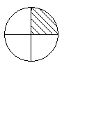
2) Дріб, чисельник якого дорівнює 9, а знаменник 17, записується так:
$\frac{9}{\text{17}}$; $\frac{\text{17}}{9}$; $\frac{\text{16}}{\text{17}}$; $\frac{9}{\text{27}}$
- Дріб $\frac{х}{9}$ дорівнює виразу:
9:х х:9 х+9 9-х

- Який дріб правильний:
$\frac{5}{3}$; $\frac{\text{19}}{\text{18}}$; $\frac{5}{5}$ ; $\frac{2}{7}$

5) $\frac{9}{4}$=
Виберіть один варіант відповіді
$4\frac{2}{9}$; $2\frac{5}{4}$; $2\frac{1}{4}$; $2\frac{1}{9}$

6) Щоб дробове число 8$\frac{3}{5}$ перетворити в неправильний дріб, треба виконати дії
$\frac{5x8}{5}$ $\frac{5x3+8}{5}$ $\frac{8x5+3}{5}$ $\frac{5x3+8}{8}$
7) Який з дробів більший за $\frac{7}{\text{13}}$
$\frac{\text{10}}{\text{13}}$ $\frac{2}{\text{13}}$ $\frac{5}{\text{13}}$ $\frac{6}{\text{13}}$
8) $\frac{\text{10}}{\text{17}}$+$\frac{6}{\text{17}}$= ?
Виберіть один варіант відповіді:
$\frac{4}{\text{17}}$ $\frac{\text{16}}{\text{34}}$ $\frac{\text{16}}{\text{17}}$ $\frac{4}{\text{34}}$
9) $\frac{\text{21}}{\text{34}}$-$\frac{\text{15}}{\text{34}}$=
$\frac{\text{36}}{\text{34}}$ $\frac{6}{\text{34}}$ $\frac{\text{16}}{\text{17}}$ $\frac{4}{\text{34}}$
10)
точка «М» має координату
4 $\frac{4}{6}$ $\frac{3}{6}$ $\frac{8}{6}$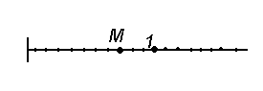

4. Завдання від Мудрої Сови: (діти групи Б)

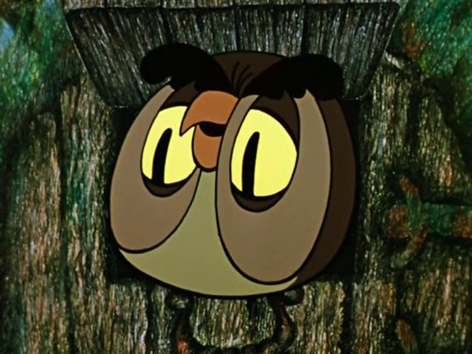
Магічні квадрат(14слайд)
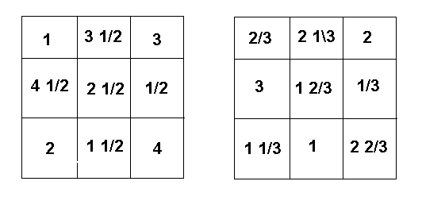сума 5

Логічна вправа(слайд15)
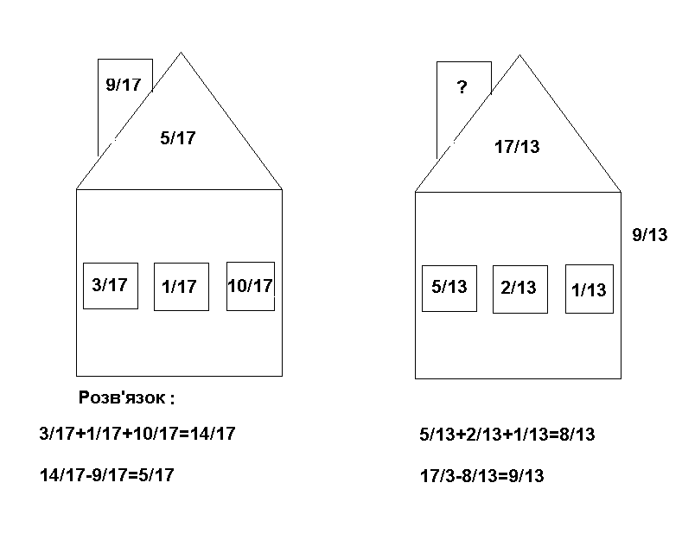
Слайд16
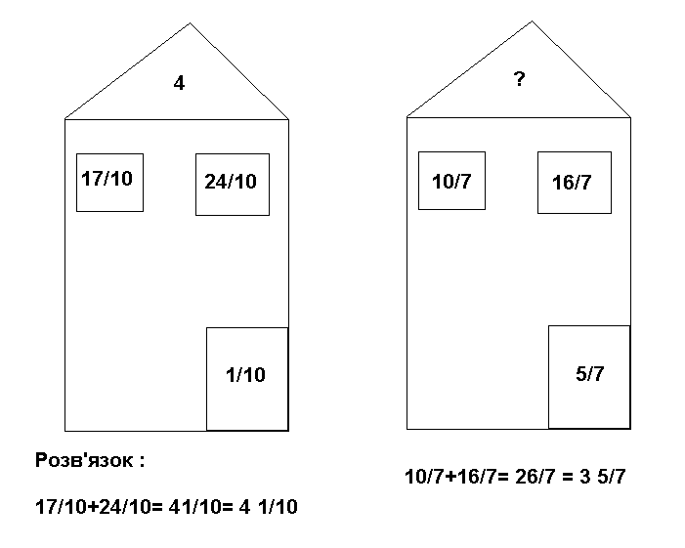
Перевірка:
Слайд17
2 $\frac{1}{3}$ = $\frac{7}{3}$;
1 $\frac{2}{3}$=$\frac{5}{3}$ ;
4 $\frac{7}{8}$ = $\frac{\text{39}}{8}$ ;
5 $\frac{3}{4}$= $\frac{\text{23}}{4}$.
Слайд18
1) $\frac{\text{19}}{\text{28}}$ + $\frac{\text{16}}{\text{28}}$ - $\frac{\text{17}}{\text{28}}$=$\frac{\text{18}}{\text{28}}$

2) 1 - $\frac{8}{\text{17}}$=$\frac{9}{\text{17}}$

3) 4 $\frac{\text{11}}{\text{14}}$ - 2$\frac{5}{\text{14}}$ + 1$\frac{3}{\text{14}}$=3$\frac{9}{\text{14}}$

4) 5$\frac{5}{9}$ - 2 $\frac{7}{9}$=2$\frac{7}{9}$

Висновки уроку.

Домашнє завдання: повторити п.27-30, розв’язати № 792(а,г) №802

Оцінювання.
Лунає пісенька Вінні – Пуха.
Ми добре попрацювали, а Вінні – Пух та його друзі передали вам смачний гостинець – кожній команді плитка шоколаду.
І останнє завдання для команд – поділити ці плитки між усіма учасниками команди порівну.

